Warszawa, 29.09.2020 r.

Nowe odcinki serialu i wielka premiera filmu – Ben 10 w październiku na Cartoon Network!

Niebawem Ben 10 wyruszy w niezwykłą podróż i odwiedzi mieszkańców odległej galaktyki. Zanim jednak się tam wybierze, widzowie Cartoon Network zobaczą jego perypetie w nowych odcinkach czwartego sezonu serialu. Tennysonowie pojadą na Bagna Okefenokee i wyprawę najszybszym pociągiem świata, a także odbędą podróż w czasie! Nowe odcinki „Ben 10” poprzedzają wielką premierę filmu „Ben 10 kontra wszechświat. Film”.
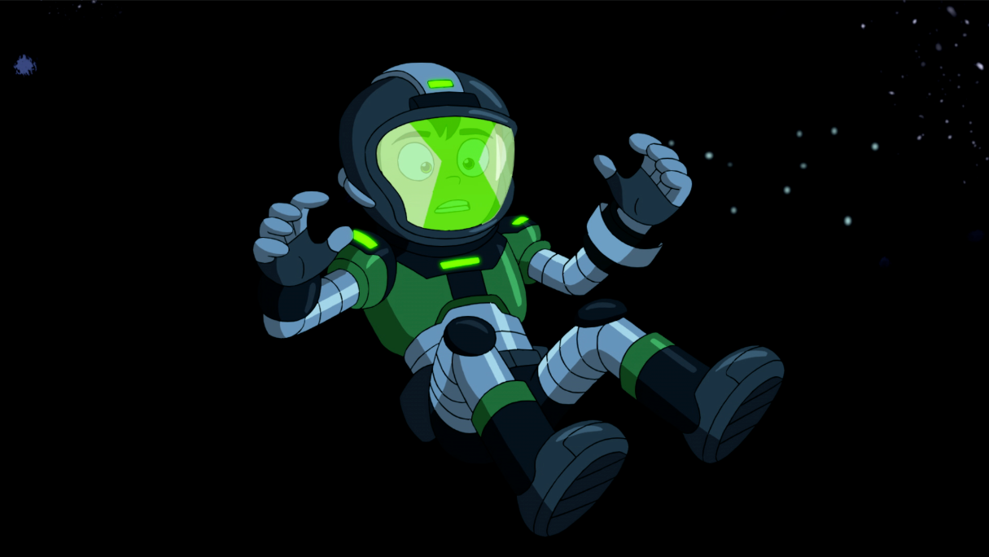
W czwartym sezonie serialu „Ben 10” bohaterska rodzina odbędzie jedyną w swoim rodzaju podróż w czasie do ery renesansu! Para Buch porwie Maxa i ucieknie z nim na jarmark – Gwen i Ben będą musieli podążyć za porywaczem, by uratować dziadka. Tennysonowie wybiorą się też nad Bagna Okefenokee, gdzie kwitnie orchidea wstydliwa. W miłej wycieczce przeszkodzi im złośliwy Tim Zbuszu, który zagraża bezpieczeństwu wyjątkowej rośliny! Ben zmierzy się również z trudami dorastania i razem z Gwen przeżyje podróż najszybszym pociągiem świata. Czy rodzina zdołają powstrzymać Tima Zbuszu? Czy uratują dziadka Maxa z rąk Pary Buch? Nowe odcinki czwartego sezonu „Ben 10” od soboty 3 października na antenie Cartoon Network. Emisja o godzinie 20:50.
Wielka premiera produkcji „Ben 10 kontra wszechświat. Film”
Pełen fascynujących przygód film skupi się na wydarzeniach z przeszłości bohatera, która powraca i uderza z podwójną mocą, powodując wiele szkód na całej Ziemi. Ben zmuszony jest podjąć heroiczną walkę i udać się w galaktyczną podróż. W międzyczasie Gwen i Max łączą siły, broniąc planetę pod nieobecność chłopca. Sytuacja wymyka się spod kontroli, gdy Młody Tennyson musi sprostać kolejnym kosmicznym wyzwaniom. Chłopiec będzie musiał znaleźć sposób, jak bezpiecznie wrócić na Ziemię, aby pomóc ją uratować! Premiera „Ben 10 kontra wszechświat. Film” odbędzie się w sobotę 10 października o 12:00.
Zabawa dla młodych superbohaterów
Premierze filmu „Ben 10 kontra wszechświat. Film” będą towarzyszyły specjalne niespodzianki dla fanów. Do 4 października trwa konkurs „Ben 10 Omnicode” – Cartoon Network w specjalnej grze udostępnia zagadki związane z kodowaniem, dzięki czemu młodzi fani mogą poznać podstawy tej umiejętności. Dodatkowo, każdy z graczy ma szansę na wygranie robota.
Natomiast od dnia premiery do wyczerpania zapasów w 120 sklepach stacjonarnych i 5 sklepach internetowych należących do Strefy Ben 10 będzie miała miejsce promocja obejmująca zabawki Ben 10 firmy EPEE. Akcja promowana jest kampanią telewizyjną na antenie Cartoon Network oraz Boomerang, na stronie internetowej Cartoon Network, w czasopiśmie „Ben 10”, punktach sprzedaży oraz w kinach sieci Helios i DS. Do wygrania ponad 1200 nagród. Regulamin promocji dostępny jest na stronie www.cartoonnetwork.pl/strefaben10

O Cartoon Network EMEA
Cartoon Network to kanał dla dzieci wypełniony ekscytującą mieszanką komedii i przygody. Główną grupą docelową stacji są chłopcy i dziewczynki w wieku 6-12 lat. Przepełnione humorem, angażujące i uznane na całym świecie produkcje, które pobudzają wyobraźnie i nawiązują do uniwersalnych motywów przyjaźni, zachęcają dzieci do bycia sobą. Ramówka kanału obejmuje takie kreskówki jak: „Atomówki”, „Niesamowity świat Gumballa”, „Ben 10”, „Między nami, misiami”, „Młodzi Tytani: Akcja!”, „Ninjago: Mistrzowie Spinjitzu”, „Kicia Rożek”, „Craig znad potoku”, „Obóz na wyspie” oraz wielokrotnie nagradzane seriale „Steven Universe”, „Pora na przygodę” oraz „Zwyczajny serial”. Z produkowanych przez kanał treści można również skorzystać dzięki stronie internetowej, a także poprzez gry, wideo na żądanie, urządzenia mobilne i szeroki wachlarz artykułów licencyjnych. Właścicielem marki Cartoon Network jest WarnerMedia.
Biuro prasowe, Plac Trzech Krzyży 10/14, 00-499 Warszawa
Barbara Izowska  Senior Marketing & PR Manager  Eastern Europe & Poland | Emila Rybak  PR Coordinator  Emila.Rybak@turner.com  +48 512 027 201 | Joanna Hała  PR Manager | dotrelations  joanna.hala @dotrelations.pl  +48 690 995 770

